4Carrera: Tecnicatura Superior en Análisis de Sistemas Informáticos

4 Materia: Bases de Datos
4 Profesor: Fabián Castellano

Respuesta Clase 6 | Unidad Nº 2 | Fecha: 05/05/2022

4 Alumna: Jhoanna Castellanos 95643954

Ejercitación
Dado el siguiente enunciado construir el Diagrama Entidad Relación (DER) con su Diccionario de Datos asociado.

Empresa Argentina de Construcción
Esta empresa se encuentra ubicada en la provincia de Buenos Aires, realiza desarrollo de viviendas unifamiliares.
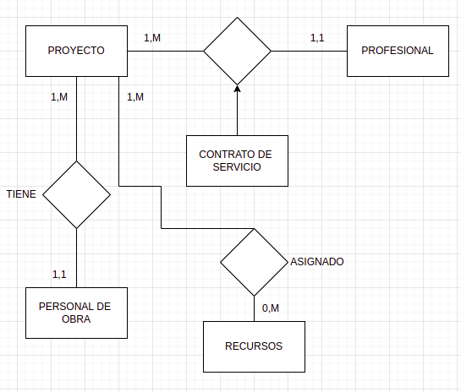
Cada proyecto tiene asignado profesional, cada profesional lo es de uno o varios proyectos de aquí surge el contrato de servicio donde figuran las condiciones de la obra, cada proyecto de vivienda tiene asignado personal de obra (albañiles, plomeros, frentistas, techistas, etc) y cada uno de estos puede estar asignado a uno o más proyectos. Cada Proyecto tiene asignado diferentes recursos como son mezcladoras, pisones neumáticos, maquinas proyectoras de revoque, etc y cada recurso está asignado a uno o más proyectos.
Respuesta:
DER->

→ Diccionario de datos
ENTIDADES
-PROYECTO: @Nro_Proyecto + Descripcion_Proyecto + Nro_Permiso
-PROFESIONAL: @Nro_CUIT + Nombre + Apellido + Profesion + Tipo_Documento + Nro_Documento + Localidad + Telefono + Fecha_Nacimiento
-PERSONAL_DE_OBRA: @Nro_Legajo + Nombre + Apellido + Fecha_Nacimiento + Sexo + Cargo + Tipo_Documento + Nro_Documento
-RECURSO: @Codigo_Recurso + Denominacion + Caracteristicas

TOA
CONTRATO_DE_SERVICIO: @Nro_Proyecto + @Nro_CUIT + Condicion_Obra

RELACIONES
TIENE: {@Nro_Proyecto}+{@Nro_Legajo}
ASIGNADO:{@Nro_Proyecto}+{@Cod_Recurso}

